**МИНИСТЕРСТВО ВНУТРЕННИХ ДЕЛ**

**ПО РЕСПУБЛИКЕ КРЫМ**

**ЭКСПЕРТНО-КРИМИНАЛИСТИЧЕСКИЙ ЦЕНТР**

295048, г. Симферополь, ул. Балаклавская, 68 тел. (3652) 733-730

**ФОТОТАБЛИЦА**

к протоколу осмотра места происшествия от null по факту null по адресу: null.

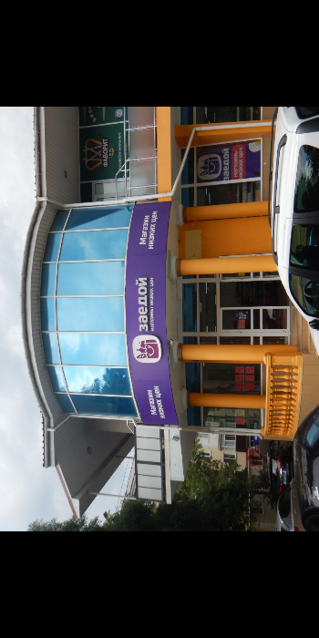

**Фото №1.**

|  |  |
| --- | --- |
|  |  |
| **Фото №2.** dfgdf dfg dfgfd dfg fdg fdg fdg dfg dfg dfg dfg fdg df | **Фото №3.** dfgdffff f fffffffffff fffffff fffffff fffffffff fffffffff fffffffff fffffffff fff ffff fffffff ffffffffff ffffff f |

undefined